第4讲 金属和金属材料

第1课时 金属材料、金属的化学性质
一、选择题
1．(2013，沈阳)下列有关金属的说法，正确的是(A)
A．铜和硬铝都属于金属材料
B．生铁和钢都是铁的单质
C．铁、铝、铜都是银白色金属
D．不锈钢是永不生锈的钢铁
2．(2014，广州)下列关于金属材料的说法中，不正确的是(D)
A．生铁、硬铝、焊锡都属于合金
B．铜有良好的导电性，因而大量用于制作电线
C．铝表面易生成致密氧化铝薄膜，因而具有良好的抗腐蚀性
D．锈蚀后的铁制品没有回收价值
3．(2013，宜宾)下列事实不能用金属活动性顺序解释的是(B)
A．不能用金属铜与稀硫酸反应制取氢气
B．银的导电性强于铜
C．镁和铝与稀盐酸反应的剧烈程度不同
D．铜能将银从硝酸银溶液中置换出来
4．(2014，株洲)如图是X、Y、Z、W四种金属与稀盐酸反应状况的示意图，据此判断四种金属中活动性最弱的是(B)
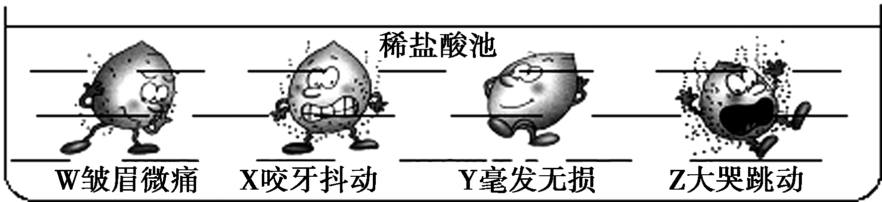
A．X B．Y C．Z D．W
5．(2014，连云港)下列事实可用于判断X、Y两种金属的活动性顺序的是(B)
①X能和稀盐酸反应而Y不能；②X能从Y的盐溶液中置换出Y；③常温下X能与氧气反应而Y不能；④在化合物中X显＋3价，Y显＋2价。
A．①② B．①②③ C．③④ D．①②④
6．(2014，泰安)某化学兴趣小组，为验证Ag、Fe、Cu三种金属的活动性顺序，设计了如图所示的实验操作，其中可以达到实验目的的组合是(A)
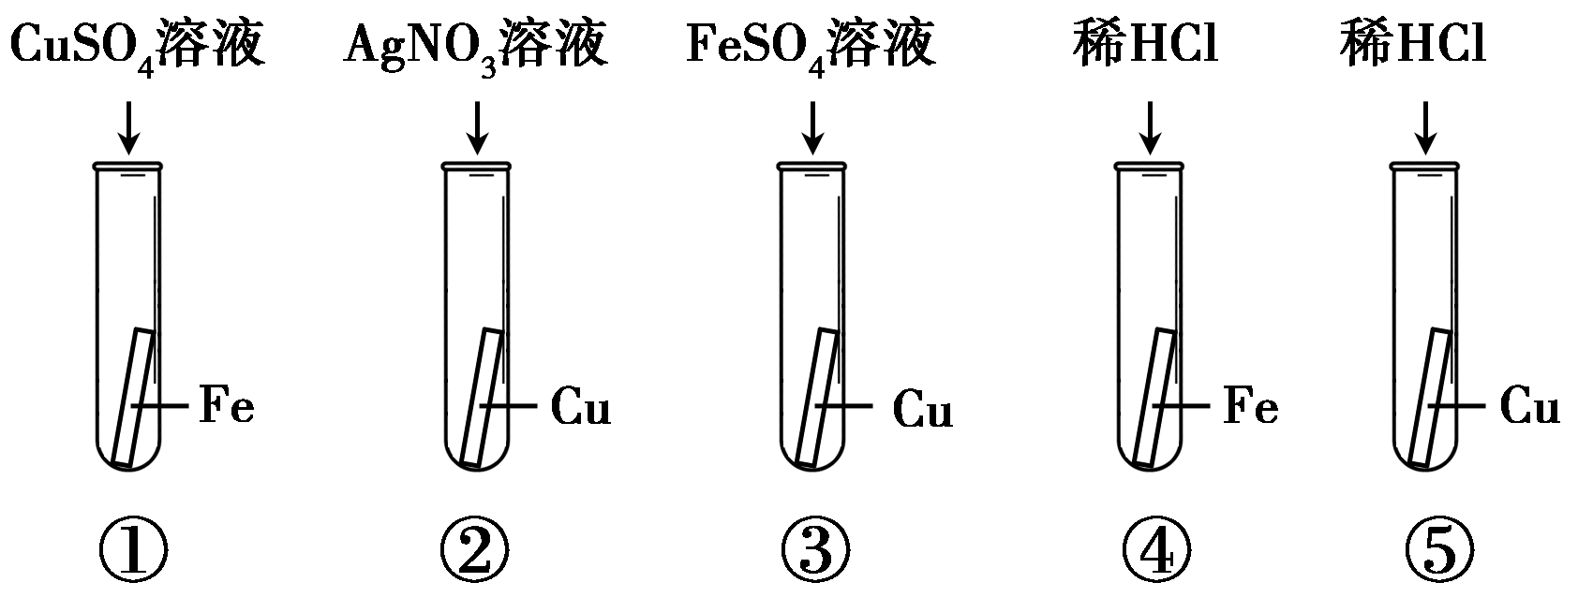
A．①②或②③或②④⑤
B．②④或①③或②④⑤
C．①③或②③或①④⑤
D．①②或②③或③④⑤
7．(2013，黄石)有甲、乙、丙三种金属，如果将甲、乙、丙分别投入到CuSO₄溶液中，一段时间后，甲、丙表面出现红色物质，乙没有明显现象；再将大小相同的甲、丙分别放到相同的盐酸中，甲、丙均产生气泡，但甲产生气泡的速度明显快于丙，则甲、乙、丙三种金属的活动性顺序是(A)
A．甲＞丙＞乙 B．丙＞乙＞甲
C．甲＞乙＞丙 D．丙＞甲＞乙
8．(2014，菏泽)仅用下列各组试剂无法完成验证Zn、Cu、Ag三种金属活动性顺序的是(C)
A．Zn、Ag、CuSO₄溶液
B．Cu、ZnSO₄溶液、AgNO₃溶液
C．Zn、Ag、稀硫酸、ZnSO₄溶液
D．Zn、Cu、稀硫酸、AgNO₃溶液
9．(2013，河北)把等质量的X、Y、Z、M四种金属分别加入到同体积、同浓度的足量稀盐酸中。再把X加入到Z(NO₃)₂溶液中，M加入到YNO₃溶液中。反应关系如图所示。据此判断四种金属的活动性顺序为(B)
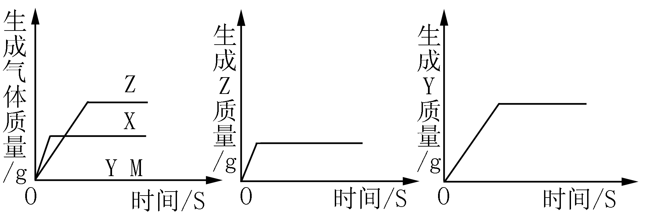
A．Z＞X＞M＞Y B．X＞Z＞M＞Y
C．X＞Z＞Y＞M D．Y＞M＞Z＞X
10．小明为探究金属与盐的反应，将一定质量的某种金属M的粉末放入AgNO₃与Cu(NO₃)₂的混合溶液中，充分反应后发现，溶液呈现无色，溶液底部有少量固体粉末；过滤后在滤渣和滤液中分别加入适量稀盐酸，滤渣中有无色气体产生，滤液中无沉淀产生。结合实际现象判断，小明得出的以下结论错误的是(D)
A．滤液中一定没有银离子
B．滤渣中一定含有金属单质M
C．滤渣中一定含有单质铜
D．加入的金属M可能是单质铁

二、填空及简答题
11．(2013，咸宁)金属及金属材料在生产、生活中应用广泛。
(1)铜可以拉成铜丝，这是利用金属的__延展性__。
(2)铝具有很好的抗腐蚀性能，原因是__4Al＋3O₂===2Al₂O₃__。(用化学方程式表示)
(3)小明在学习金属的化学性质时，做了如图探究实验(金属片已打磨)：
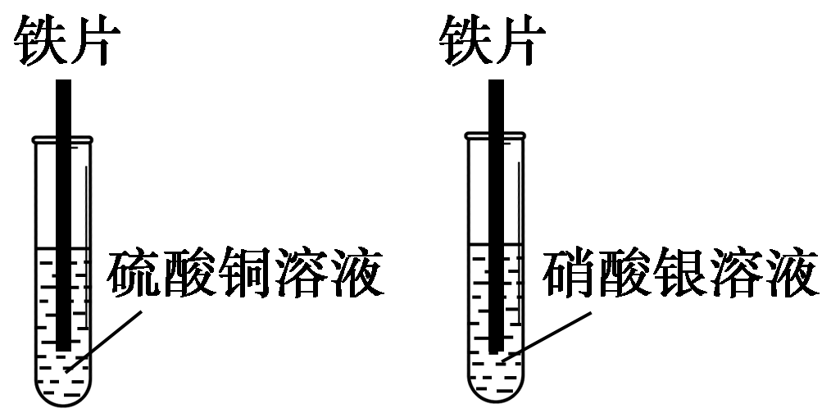
①将铁片插入硫酸铜溶液中，铁片表面的现象是__有红色物质生成__；
②将铜片插入硝酸银溶液中，反应的化学方程式是__Cu＋2AgNO₃===Cu(NO₃)₂＋2Ag__。此探究实验的目的是__探究铁、铜、银三种金属的活动性顺序(答成结论“活动性顺序为铁＞铜＞银”不正确)__。
12．(2014，铁一中三模)金属材料是人类广泛使用的重要材料。
(1)金属材料是指__①③__(填序号)。
①金属单质 ②合成材料 ③合金 ④复合材料
(2)使用不锈钢压制成高压锅日益普及，主要是利用了不锈钢的__A__B__D__性质(填序号)。
A．耐腐蚀，不易生锈
B．具有银白色金属光泽，美观且易清洁
C．具有良好的导电性
D．具有良好的导热性，节省能源
(3)要探究铁、铝、铜、银四种金属的活动性，制订了以下几个方案，正确的是__Ⅲ__(填序号)。(金属片都经过认真打磨)
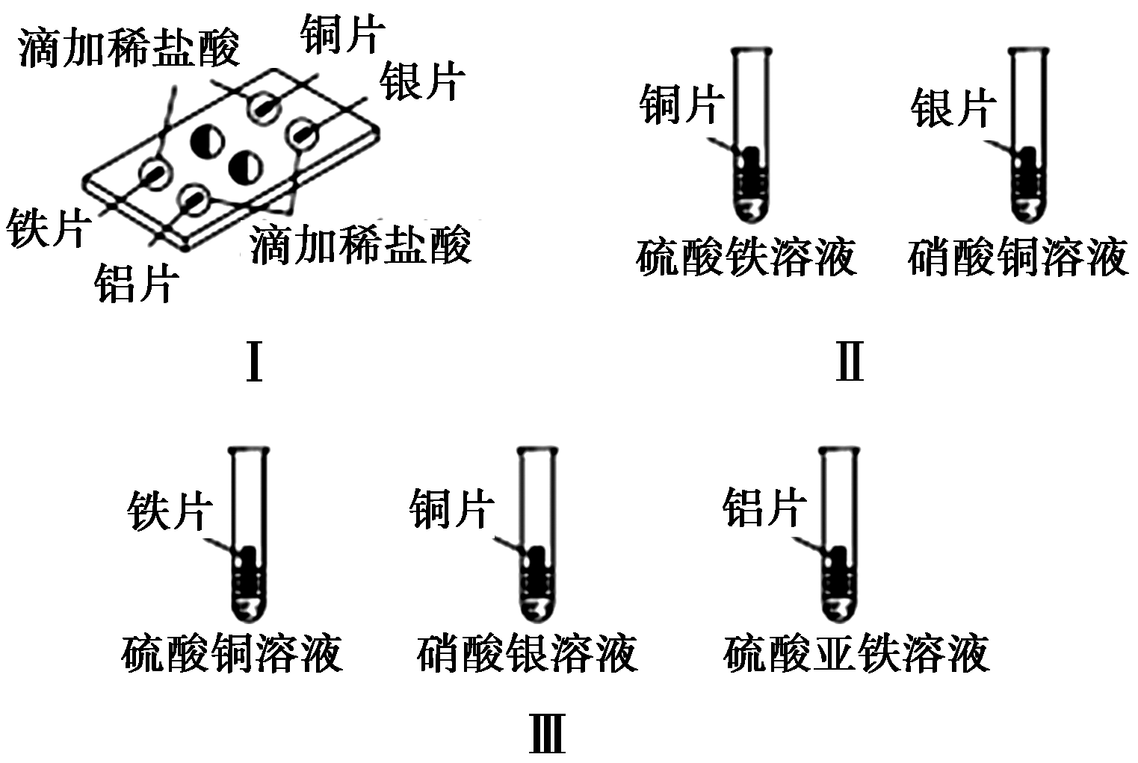
(4)把铁粉和铜粉的混合物放入硝酸银溶液中，反应结束后有固体剩余，下列说法正确的是__AD__(填序号)。
A．剩余固体肯定含有银
B．剩余固体肯定是银和铜
C．反应后溶液中一定有Fe^{2＋}和Cu^{2＋}
D．反应后溶液中一定有Fe^{2＋}，可能含有Ag＋和Cu^{2＋}
三、实验及探究题
13．(2013，娄底)小聪同学家新换了水龙头，从说明书上了解到该水龙头是铜质镀铬。好奇的小聪想探究铬(Cr)与常见金属铁、铜的活动性强弱，邀请你一同参加。
【知识回放】
金属活动性顺序：K Ca Na Mg Al Zn__Fe__Sn Pb(H)__Cu__Hg Ag Pt Au
请你在横线上填写对应金属的元素符号。
【作出猜想】
猜想1.Cr＞Fe＞Cu；
猜想2.Fe＞Cu＞Cr；
猜想3.你的猜想是__Fe＞Cr＞Cu__。
【查阅资料】
(1)铬是银白色有光泽的金属，在空气中其表面能生成抗腐蚀的致密的氧化膜。
(2)铬能与稀硫酸反应，生成蓝色的硫酸亚铬(CrSO₄)溶液。
【设计与实验】
小聪同学取大小相等的三种金属片，用砂纸打磨光亮；再取三支试管，分别放入等量的同种稀硫酸。

实验 | 试管1 | 试管2 | 试管3
实验  操作 | 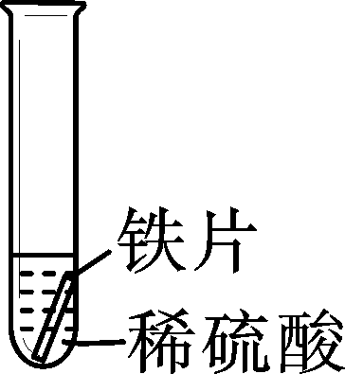 | 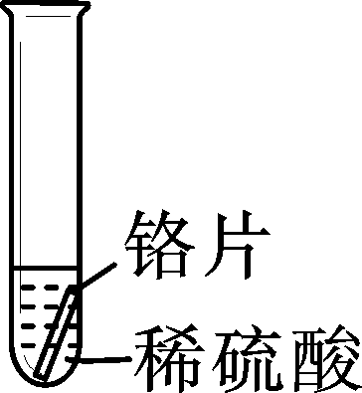 | 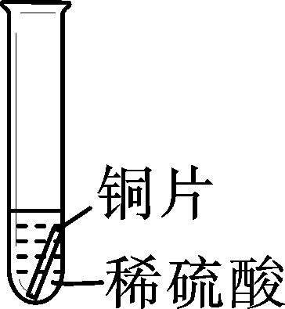
实验  现象 | 铁片表面产生气泡较慢，溶液变为浅绿色 | 铬片表面产生气泡较快，溶液变成为蓝色 | __无明显现象发生(或无气泡生成，溶液也不变色)__
【结论与解释】
(1)小聪得到的结论是猜想__1__正确。
(2)实验前用砂纸打磨金属片的目的是__除去金属表面的氧化膜，利于反应__。
【知识运用】
将铬片投入FeSO₄溶液中，反应__能__(填“能”或“不能”)进行。若能进行，请你写出反应的化学方程式__Cr＋FeSO₄===Fe＋CrSO₄__。

第2课时 金属资源的利用和保护
一、选择题
1．(2014，兰州)铁在下列哪种情况下最容易生锈(B)
A．在干燥的空气中 B．部分浸入食盐水中
C．在潮湿的空气中 D．浸没在植物油中
2．(2013，广州)下列关于铁制品的使用合理的是(C)
A．铁桶加入硫酸铜溶液和石灰水配制农药
B．菜刀用湿布包起来防止生锈
C．不锈钢可用于制作外科手术刀
D．用铁锅长期存放姜醋
3．(2014，北京)下列措施中，不能防止铁制品锈蚀的是(D)
A．喷漆
B．镀一层耐腐蚀的金属
C．制成不锈钢
D．存放在潮湿的空气中
4．(2013，盐城)下列有关钢铁的叙述不正确的是(B)
A．生铁和钢都属于铁合金
B．铁丝在氧气中燃烧生成Fe₂O₃
C．在钢管表面镀锌可以防止锈蚀
D．炼铁的主要原料有铁矿石、焦炭、石灰石
5．(2013，盐城)下列铁制品的防锈方法不合理的是(C)
A．汽车外壳——烤漆
B．水龙头——镀防护金属
C．公交车扶手——涂防锈油
D．脸盆——烧涂搪瓷
6．(2013，天津)下列有关金属材料的叙述错误的是(C)
A．回收利用废旧电池中的铅、汞等可减少对环境的污染
B．铝块能制成铝箔是利用了铝的延展性
C．铝比钢铁中的铁活泼，因而铝的抗腐蚀性能比铁差
D．在铁制品表面刷漆或镀耐腐蚀金属都可以防止铁制品锈蚀
7．下列措施有利于防止铁制品锈蚀的是(D)
A．农具上铁锈不及时除去
B．切过酸菜的菜刀不及时清洗
C．工地上的钢管堆放在潮湿的地方
D．家用剪刀不用时，涂上油并放在干燥处
8．(2013，荆州)金属防锈既可以节约资源，又能美化环境。下列钢铁制品经过如下处理后，防锈效果最差的是(C)
A．经常在表面涂油的大型钢制机械
B．涂上防锈漆后的“辽宁”号航母舰体外壳
C．擦洗干净后长期存放在室外的大型铁制农机具
D．经过“烤蓝”，在表面形成致密氧化膜的钢制枪管
9．(2014，重庆)“对比法”是实验探究中常用的一种科学方法，分析以下铁钉生锈实验的设计，得出的结论不正确的是(B)
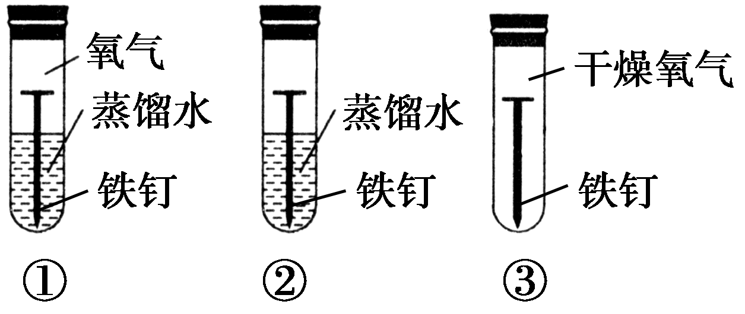
A．对比①②可以说明铁生锈一定要有氧气参加
B．对比②③可以说明铁生锈一定要有水参加
C．对比①③可以说明铁生锈一定要有水参加
D．对比①②③可以说明铁生锈必需水和氧气同时参加
10．如图是“一氧化碳与氧化铁反应”的部分实验装置，关于该实验的说法正确的是(A)
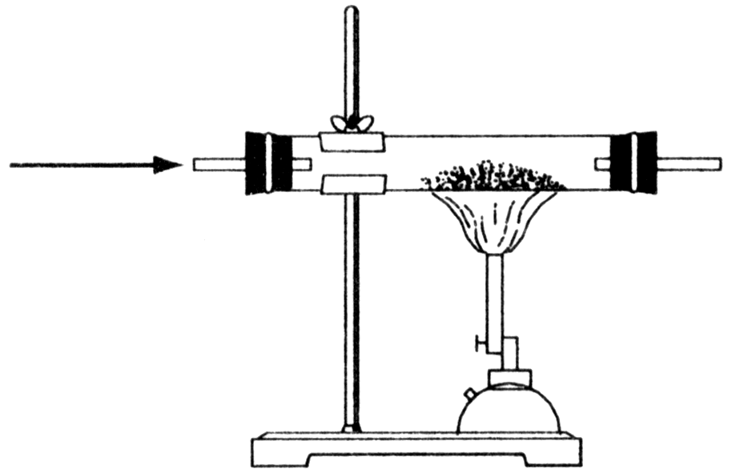
A．充分反应后，向固体中加稀盐酸会产生气泡
B．在实验过程中，黑色的粉末会逐渐变成红色
C．该实验的反应原理为FeO＋CO===== Fe＋CO₂
D．在实验过程中，产生的尾气可以直接排放到空气中
二、填空及简答题
11．(2014，潍坊)“低碳生活，绿色出行”。下图为潍坊公共自行车。请回答下列问题：
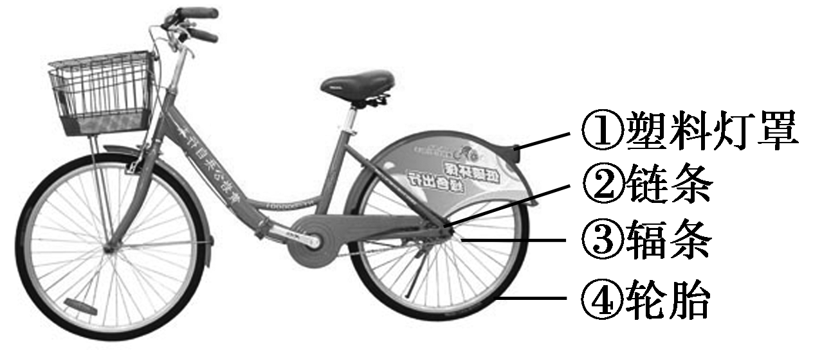
(1)图中所标示的各部件中，属于金属材料的是__②③__(填写序号，下同)，属于有机合成材料的是__①④__。
(2)公共自行车的闸线为钢丝，说明金属具有__延展__性。
(3)车架表面喷漆不仅美观，而且可有效防止与__空气、水__接触而生锈。防止公共自行车链条生锈的有效措施是__涂油__。
(4)公共自行车有些零件选用了铝合金材料，其优点是质量轻、硬度大和__耐腐蚀__。废旧自行车回收利用的意义是减少环境污染及__保护金属资源__。
12．(2013，南宁)人类的生活和生产都离不开金属材料。
(1)铁生锈的条件是：铁与空气和__水(或水蒸气)__直接接触。
(2)根据铁生锈的条件，自行车支架采取的防锈措施是__刷油漆(或镀上一层耐磨或耐腐蚀的金属等)__。
(3)某同学为了验证镁、铁、铜的活动性顺序，他选择了打磨过的铁丝，你认为他还需要选的另外两种溶液是__CuCl₂等可溶性铜盐__溶液和__MgCl₂等可溶性镁盐__溶液。请根据选定的试剂写出上述实验中发生反应的一个化学方程式：__Fe＋CuCl₂===FeCl₂＋Cu__。
13．每年因腐蚀而报废的金属设备和材料相当于年产量的20%～40%，防止金属的腐蚀已成为科技领域的重大问题。
(1)铁在空气中的锈蚀，实际上是铁跟空气中的__氧气(O₂)__和水蒸气共同作用的结果。
(2)为了防止铁锈蚀，人们常采用在其表面涂油、刷漆或镀铬等方法，这些方法的共同防锈原理是__隔绝空气(或氧气)和水__。在铁路建设中，常利用以下反应制取铁单质：Fe₂O₃＋2Al=====X＋2Fe，则X的化学式为__Al₂O₃__，该反应的基本类型是__置换反应__。
(3)稀盐酸常用来清除铁锈，请写出用稀盐酸清除铁锈的化学方程式__Fe₂O₃＋6HCl===2FeCl₃＋3H₂O__。
(4)炼铁厂常以焦炭、赤铁矿石(主要成分是Fe₂O₃)、空气等为主要原料炼铁，请写出一氧化碳与氧化铁在高温下反应的化学方程式：__3CO＋Fe₂O₃=====2Fe＋3CO₂__。
三、实验及探究题
14．为了研究炼铁原理，某校九年级综合实践活动小组按如图所示，用一氧化碳与氧化铁反应进行实验，现请你一起参与。
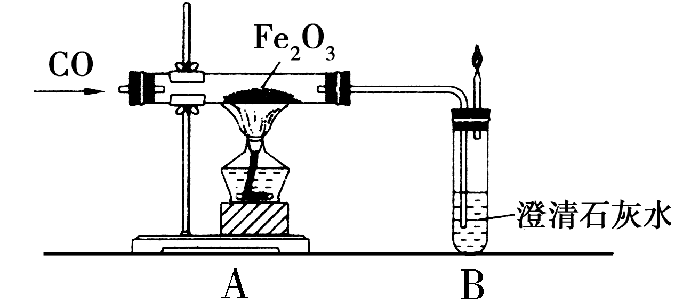
(1)该实验开始时，要先通一会儿一氧化碳再加热，其目的是__排尽硬质玻璃管内的空气，防止加热时产生爆炸__。
(2)实验进行一段时间后，A装置中出现的现象为__红色粉末变黑__，说明有__铁__生成；B装置中出现的现象是__澄清石灰水变浑浊__，证明有__CO₂__生成。
(3)由上述实验可知CO具有__还原__性。在我们学过的物质中具有这种性质的还有__C__和__H₂__，因此，在工业上常用来__冶炼金属__。
(4)硬质玻璃管内发生反应的化学方程式是：__3CO＋Fe₂O₃=====2Fe＋3CO₂__。
反应停止后，同学们对冷却后的硬质玻璃管内固体物质的组成成分产生了兴趣，大家纷纷提出自己的猜想，请将你的猜想写出：
猜想一：__固体物质可能是Fe__；
猜想二：__固体物质可能是Fe和Fe₂O₃的混合物。
点拨：(1)CO为易燃易爆气体，在实验前通入CO是为了排尽装置内的空气以防爆炸。(2)在硬质玻璃管中CO还原Fe₂O₃，若反应彻底，生成的单质铁又未被重新氧化，则生成物只有Fe，若反应不彻底或实验结束后未继续通CO至冷却，使生成的Fe在高温下又被重新氧化，则生成物为Fe和Fe₂O₃的混合物。
15．(2014，河北)某化学兴趣小组根据下列转化关系在实验室中模拟炼铁，并对产物成分进行探究。
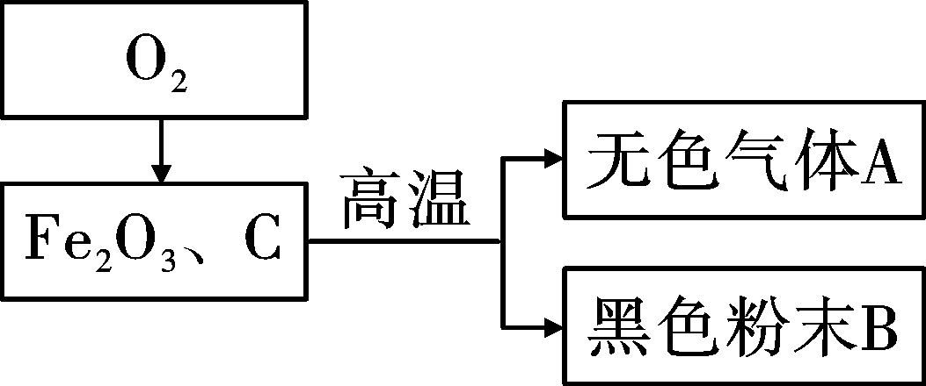
(1)炼铁的原理是__3CO＋Fe₂O₃=====2Fe＋3CO₂__(用化学方程式表示)。
(2)经初步分析得知，无色气体A不含有单质，黑色粉末B的成分是一种或两种单质。上述转化关系中，生成一氧化碳的化学方程式是__2C＋O₂=====2CO__。
(3)甲、乙两个兴趣小组分别对无色气体A和黑色粉末B的成分进行探究。
【猜想与假设】
甲组在分析了炼铁的原理后，认为无色气体A中可能有CO₂，也可能有未反应的__CO__。
乙组认为黑色粉末的成分中存在以下两种情况：
假设一：只含有铁。
假设二：含有__铁和碳__。
【实验探究】
为验证甲组的猜想，同学们按下图所示装置进行实验(箭头表示气体流向)。
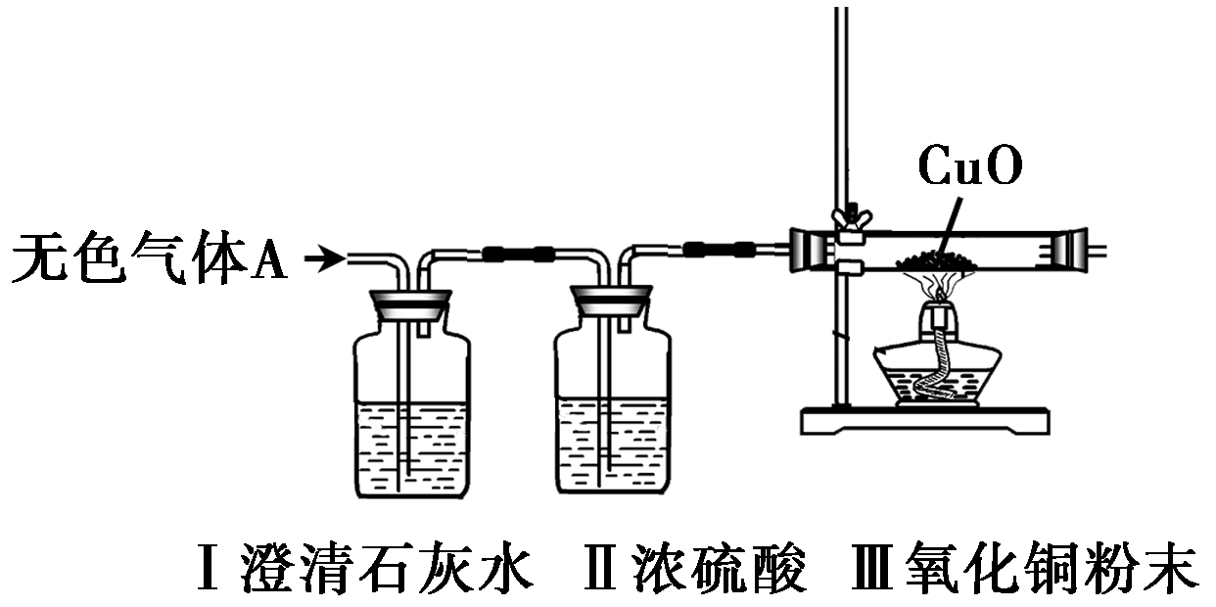
上述实验装置Ⅱ中浓硫酸的作用是吸收水蒸气，装置Ⅰ的作用是__检验CO₂__，装置Ⅲ的作用是__检验CO__。当看到Ⅰ中澄清石灰水变浑浊，Ⅲ中黑色固体变成红色后，可以确定无色气体A的成分是__CO₂和CO__。

